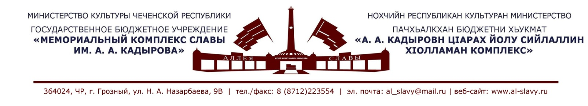

«___» марта 2019г.
Утверждаю:

Генеральный директор ГБУ
«Мемориальный комплекс
Славы им. А.А. Кадырова»
А-В.А. Ахмадов___________
ПЛАН
по проведению акций и профилактических мероприятий в ГБУ «Мемориальный комплекс Славы
им. А. А. Кадырова», направленных на профилактику дорожно - транспортных происшествий для
сотрудников и посетителей музея на 2 квартал 2019г.

№  п/п | Направление работы  (наименования мероприятия) | Сроки и место проведения | Аудитория | Ответственные исполнители
1. | Лекция: «Дорожно-транспортные происшествия и первая доврачебная помощь». | «Мемориальный комплекс Славы им. А. А. Кадырова»  08.04.2019г | Сотрудники музея | Лектор: Лектор-экскурсовод Шаипова Р.Г.
2. | Лекция: «Оказание первой помощи при дорожно – транспортных происшествиях». | «Мемориальный комплекс Славы им. А. А. Кадырова»  21.05.2019г. | Сотрудники музея | Лектор: Лектор-экскурсовод Шаипова Р.
3. | Лекция: «Дорожно-транспортные происшествия и первая доврачебная медицинская помощь». | «Мемориальный комплекс Славы им. А. А. Кадырова»  17.06.2019г | Сотрудники музея | Лектор: Лектор-экскурсовод Шаипова Р.Г.

Примечание: в плане возможны изменения или дополнения согласовано с руководством Мемориального комплекса Славы им. А. А. Кадырова и
отделом искусств и учебных заведений Министерства культуры ЧР.

Исп. Музыкаева А.
+7(8712)-22-48-50
+7(963)-593-52-00

